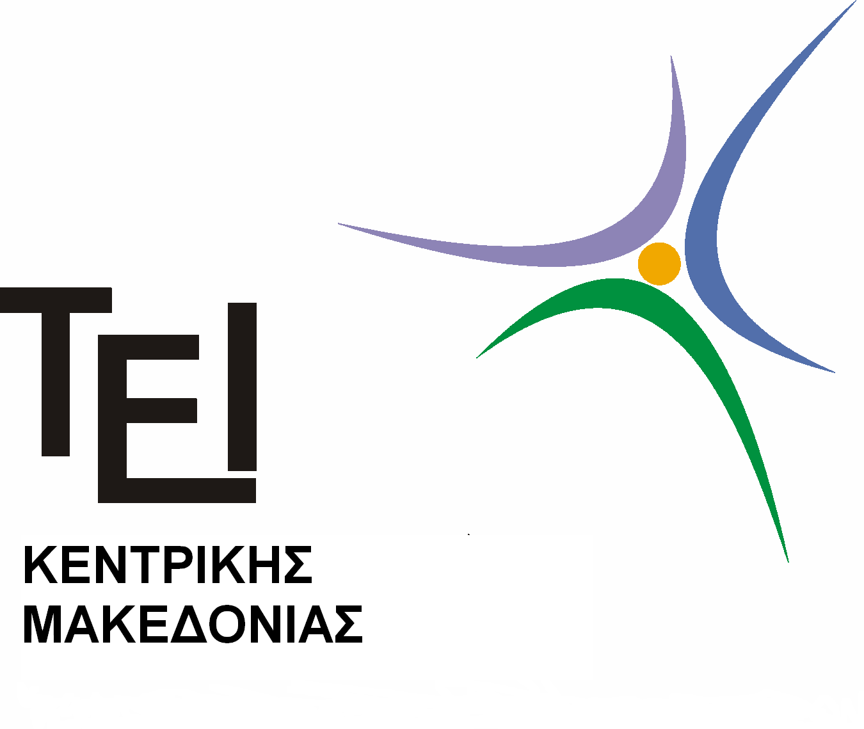
ΤΕΙ ΚΕΝΤΡΙΚΗΣ ΜΑΚΕΔΟΝΙΑΣ
ΤΜΗΜΑ ΛΟΓΙΣΤΙΚΗΣ ΚΑΙ ΧΡΗΜΑΤΟΟΙΚΟΝΟΜΙΚΗΣ
Σέρρες 07/12/2014
ΑΝΑΚΟΙΝΩΣΗ
Η Γραμματεία του τμήματος Λογιστικής και Χρηματοοικονομικής σε ακολουθία της 16^{ης}/10/2014 ανακοίνωσης του Τ.Ε.Ι Κεντρικής Μακεδονίας (http://www.teicm.gr/index.php?id=3169) για το δικαίωμα των φοιτητών να συμμετέχουν στις εξετάσεις Ιανουαρίου-Φεβρουαρίου 2015 σε όλα τα μαθήματα (χειμερινού και εαρινού εξαμήνου).
σας ενημερώνει ότι :
- Το σύστημα της ηλεκτρονικής γραμματείας θα είναι ανοιχτό από τη Δευτέρα 7/12/2014 και ώρα 14.00 μ.μ έως και τη Δευτέρα 12/01/2015.
- Τα μαθήματα που θα μπορούν να δηλωθούν είναι αποκλειστικά αυτά του Εαρινού Εξαμήνου (2^{ο}, 4^{ο} και 6ο εξάμηνο)
Επισημαίνεται ότι δικαίωμα δήλωσης έχουν όσοι Φοιτητές συμπλήρωσαν το 18ο τυπικό εξάμηνο στις 31.08.2012 και σήμερα βρίσκονται στο 23ο τυπικό εξάμηνο και άνω.
Από τη Γραμματεία

